


济民可信SAP一期实施项目
（供应商付款）

SAP-ERP系统用户操作手册

模块 | FICO 财务管理
子模块 | 应付管理
适用岗位 | 出纳

版本1.0
2021/03/30

作者
作者 | 联系方式
地址：
电子邮件：
电话：
修订
日期 | 文档版本 | 修订描述 | 文档作者 | 审批人
文档保存
文件路径 | 文档名称

目 录
1. 目的 4
2. 岗位综述 4
3. 相关流程 4
4. 适用业务场景 4
5. 事务代码列表 4
6. 详细操作说明 5
6.1 供应商发票 5
6.2 供应商付款并清账 8

目的
为配合SAP项目在济民可信的成功实施，帮助出纳岗位人员更好地使用SAP系统财务管理模块，熟练掌握系统操作技能，做好对供应商/员工付款业务的支持，特编写本操作手册。

岗位综述
出纳岗位，通过完成在SAP系统中的操作，完成以下工作职责：
- 负责供应商付款

相关流程
序号 | 流程编号 | 流程名称
1 | TO-BE-KLT-FI-AP-010 | 供应商付款清账流程

适用业务场景
本操作手册适用于应付会计未来处理供应商/员工付款业务的操作。

事务代码列表
序号 | 事务代码 | 事务代码描述 | 用于
1 | F-02 | 付款业务 | 生成供应商/员工付款凭证

详细操作说明

供应商发票
    - 适用场景
该操作适用于付款，生成付款凭证的业务。
    - 菜单路径和事务代码
用户菜单 | SAP菜单 > 会计核算 > 财务会计 > 应付账款 > 凭证录入 > F-43 发票
事务代码 | F-43
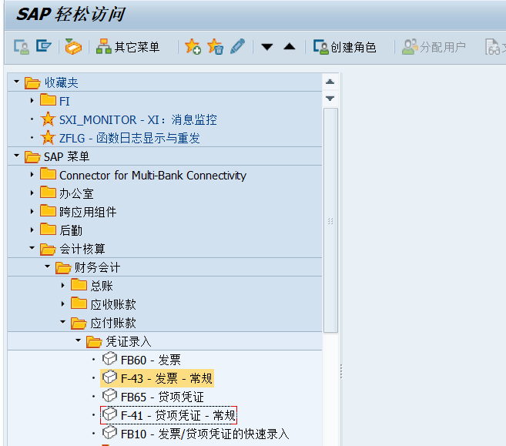

    - 屏幕及步骤说明
      - 进入初始屏幕
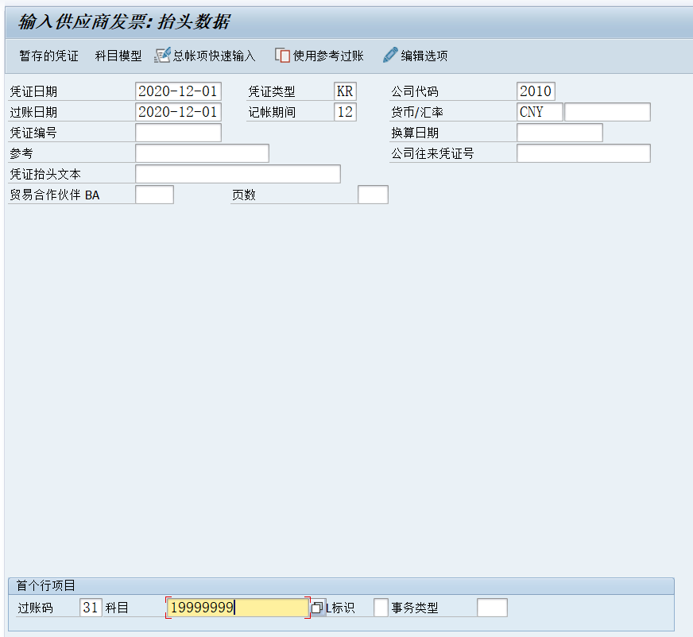
步骤 | 字段 | 用户操作 | 注意事项
1 | 凭证日期 | 输入发票日期
2 | 过账日期 | 输入过账日期
3 | 公司代码 | 2010
4 | 货币 | CNY
发票凭证行录入
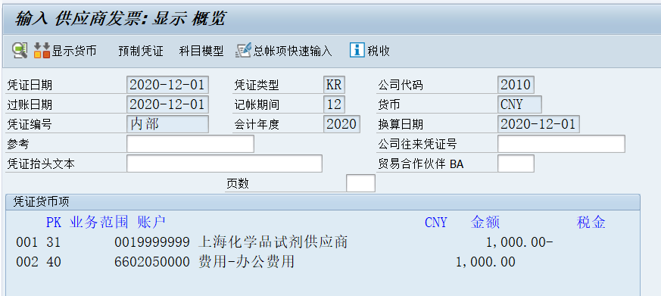
生成发票凭证
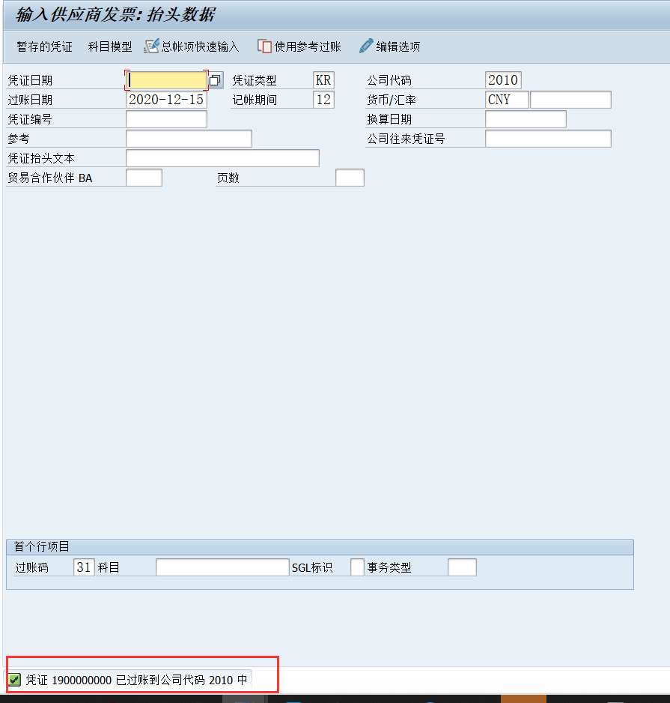

供应商付款并清账
    - 适用场景
该操作适用于供应商付款并清账的业务。
    - 菜单路径和事务代码
用户菜单 | SAP菜单 > 会计核算 > 财务会计 > 应付账款 > 凭证录入 > 付款 >F-53 过账
事务代码 | F-53
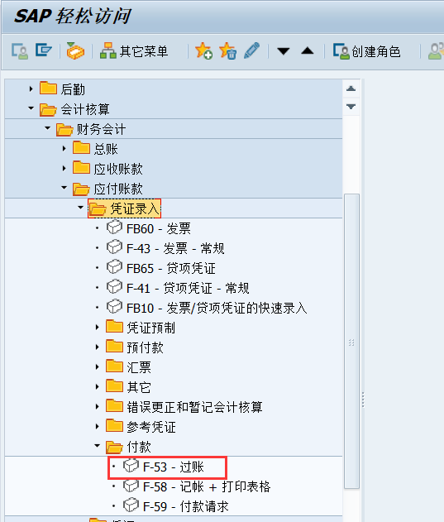

    - 屏幕及步骤说明
      - 进入初始屏幕
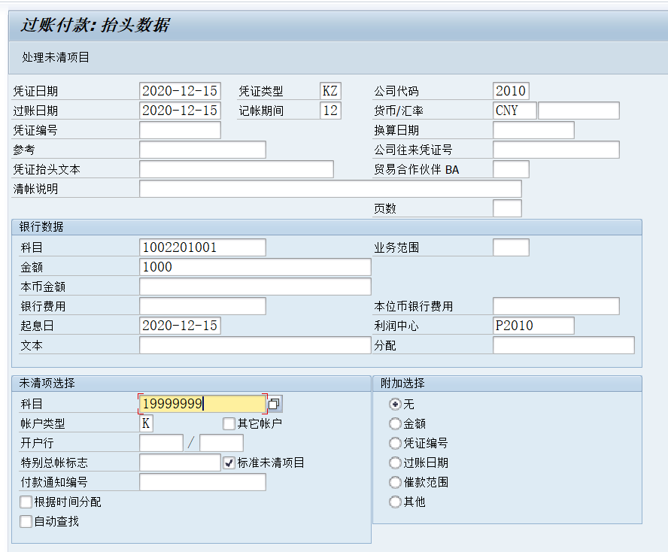
步骤 | 字段 | 用户操作 | 注意事项
1 | 公司代码 | 2010
2 | 过账日期 | 输入过账日期
3 | 科目 | 19999999 | 现金/银行科目
4 | 金额
5 | 利润中心 | P2010
5 | 供应商 | 19999999 | 可按供应商进行查看
4 | 选择条件 | 选择选择条件 | 一般业务：国内银行外部供应商/员工的付款  代发：国内银行账户内部员工的付款  境外：境外银行付款
5 | 执行 | 点击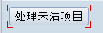按钮
选择发票进行清账
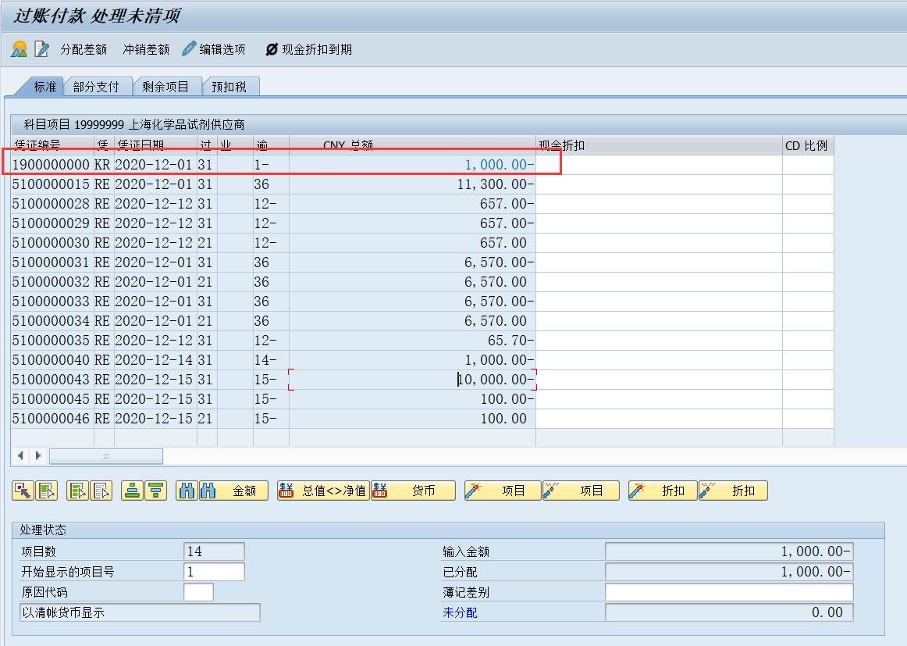
点击预览
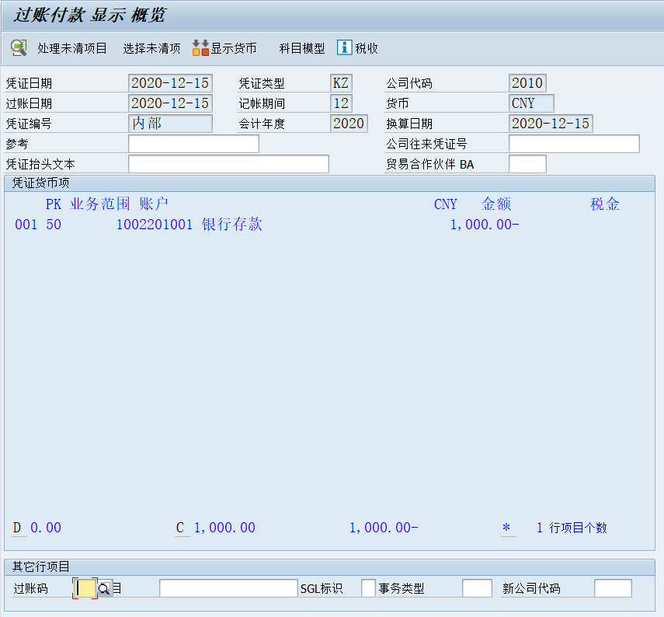
选择模拟总分类账
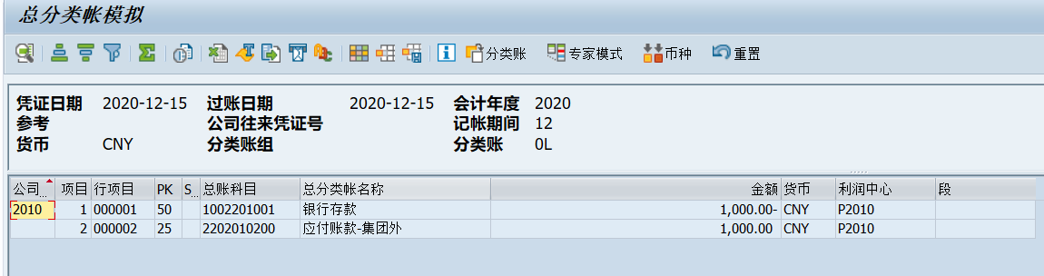
选择过账
